**１）　おもいでのばめんを、おもいだそう。**

**※印刷用**

**ゆき**

**あめ**

**てんきは？**

**はれ**

**くもり**

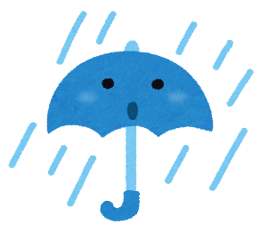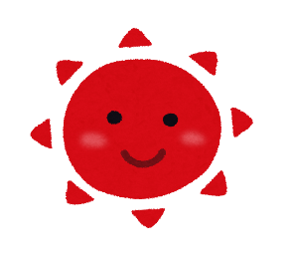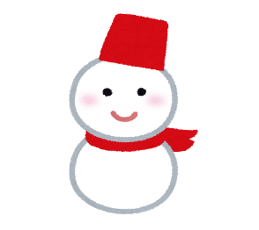

**おとうさん**

**おかあさん**

**かぞく**

**ともだち**

**だれと？**

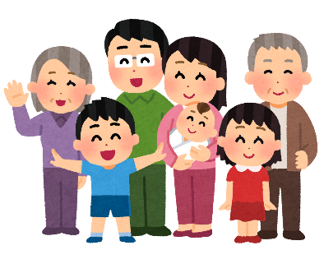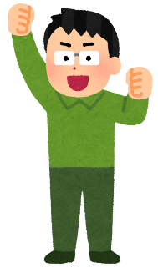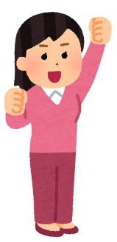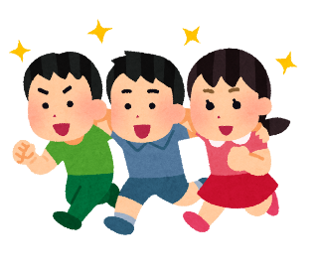

**どこ？**

**うみ**

**やま**

**テーマパーク**

**プール**

**いえ**

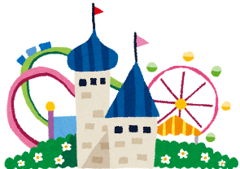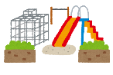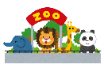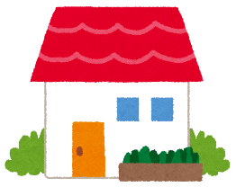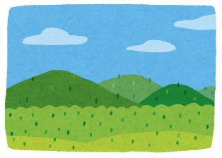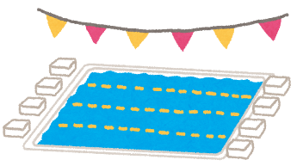

**２）　どんなことがあったかな？**

**３）　どうだった？（どんなきもちだった？）**

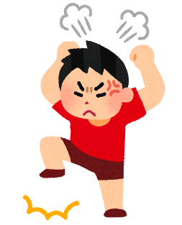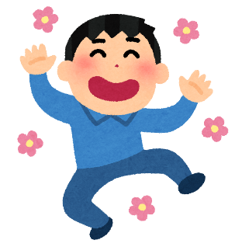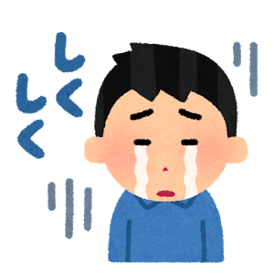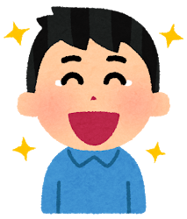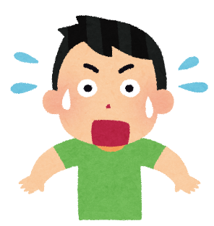

**おこった**

**たのしかった**

**かなしかった**

**びっくりした**

**うれしかった**

**４）　おもいだしたことを、えにかこう。**

**※印刷用**

**がつ　　　にち　　　ようび**

|  |  |  |  |  |  |  |  |  |  |  |  |  |  |  |  |  |  |  |  |  |
| --- | --- | --- | --- | --- | --- | --- | --- | --- | --- | --- | --- | --- | --- | --- | --- | --- | --- | --- | --- | --- |
|  |  |  |  |  |  |  |  |  |  |  |  |  |  |  |  |  |  |  |  | **なまえ** |
|  |  |  |  |  |  |  |  |  |  |  |  |  |  |  |  |  |  |  |  |
|  |  |  |  |  |  |  |  |  |  |  |  |  |  |  |  |  |  |  |  |
|  |  |  |  |  |  |  |  |  |  |  |  |  |  |  |  |  |  |  |  |
|  |  |  |  |  |  |  |  |  |  |  |  |  |  |  |  |  |  |  |  |
|  |  |  |  |  |  |  |  |  |  |  |  |  |  |  |  |  |  |  |  |
|  |  |  |  |  |  |  |  |  |  |  |  |  |  |  |  |  |  |  |  |
|  |  |  |  |  |  |  |  |  |  |  |  |  |  |  |  |  |  |  |  |
|  |  |  |  |  |  |  |  |  |  |  |  |  |  |  |  |  |  |  |  |
|  |  |  |  |  |  |  |  |  |  |  |  |  |  |  |  |  |  |  |  |
|  |  |  |  |  |  |  |  |  |  |  |  |  |  |  |  |  |  |  |  | **てんき** |
|  |  |  |  |  |  |  |  |  |  |  |  |  |  |  |  |  |  |  |  |
|  |  |  |  |  |  |  |  |  |  |  |  |  |  |  |  |  |  |  |  |
|  |  |  |  |  |  |  |  |  |  |  |  |  |  |  |  |  |  |  |  |

**１）　おもいでのばめんを、おもいだそう。**

**※みほん**

**ゆき**

**あめ**

**はれ**

**くもり**

**てんきは？**



**かぞく**



**おとうさん**

**おかあさん**

**ともだち**

**だれと？**

**どこ？**

**うみ**

**やま**

**テーマパーク**

**プール**

**いえ**



**２）　どんなことがあったかな？**

**ともだちがいっぱいだった。**

**３）****どうだった？（どんなきもちだった？）**



**おこった**

**たのしかった**

**かなしかった**

**びっくりした**

**うれしかった**

**４）　おもいだしたことを、えにかこう。**

月

３

８

**※みほん**

**がつ　　　にち　　　ようび**

|  |  |  |  |  |  |  |  |  |  |  |  |  |  |  |  |  |  |  |  |  |
| --- | --- | --- | --- | --- | --- | --- | --- | --- | --- | --- | --- | --- | --- | --- | --- | --- | --- | --- | --- | --- |
|  |  |  |  |  |  |  |  |  |  |  |  |  |  |  |  |  |  |  |  | **なまえ**  **１マスあける** |
|  |  |  |  |  |  |  |  | ちん |  | の  た |  |  | と |  |  |  | へ  ル  ―  プ  と |  | き |
|  |  |  | ん  さ  く  た |  |  |  |  |  | 。 |  |  |  |  |  |  |  |  |  |  |
|  |  | し |  |  |  |  |  |  | が |  |  |  | て |  |  |  |  |  | ょ |
|  |  |  |  |  |  |  |  |  |  |  |  |  |  |  |  |  |  |  |  |
|  |  |  | て |  |  |  |  |  | い |  | でで |  | も￥ |  |  |  |  |  | う |
| と |  | 。  す  た  で4 |  |  |  |  |  |  |  |  |  | 、 |  |  |  |  |  |  |  |
|  |  |  |  |  |  |  | し |  |  | っつ |  | ああ |  |  |  |  |  |  |  |
|  |  |  |  |  |  |  |  |  |  |  |  |  |  |  |  |  |  |  |  |
|  |  |  |  | 水 |  |  | た |  | ぱ | と |  |  | つ |  |  |  |  | は | か |
|  |  |  |  |  |  |  |  |  |  |  |  |  |  |  |  |  |  |  |  | **てんき** |
|  |  |  |  |  | ああ |  |  | い |  |  | も￥ |  | か |  |  |  | 行く |  | ぞ「￥ |
|  |  |  |  |  |  |  |  |  |  |  |  |  |  |  |  |  |  |  |  |
|  |  |  | た  の  し￥ |  |  |  |  |  |  |  |  |  |  |  |  |  |  |  |  |

**３）どうだった**

**２）どんなことがあった**

**１）だれと、どこで**

び

そあ

か

っつ

い

て

き

ま

だ

っつ

。

たた

し

ま

き

**４）おもいだしたことを、えにかこう**

はれ

く